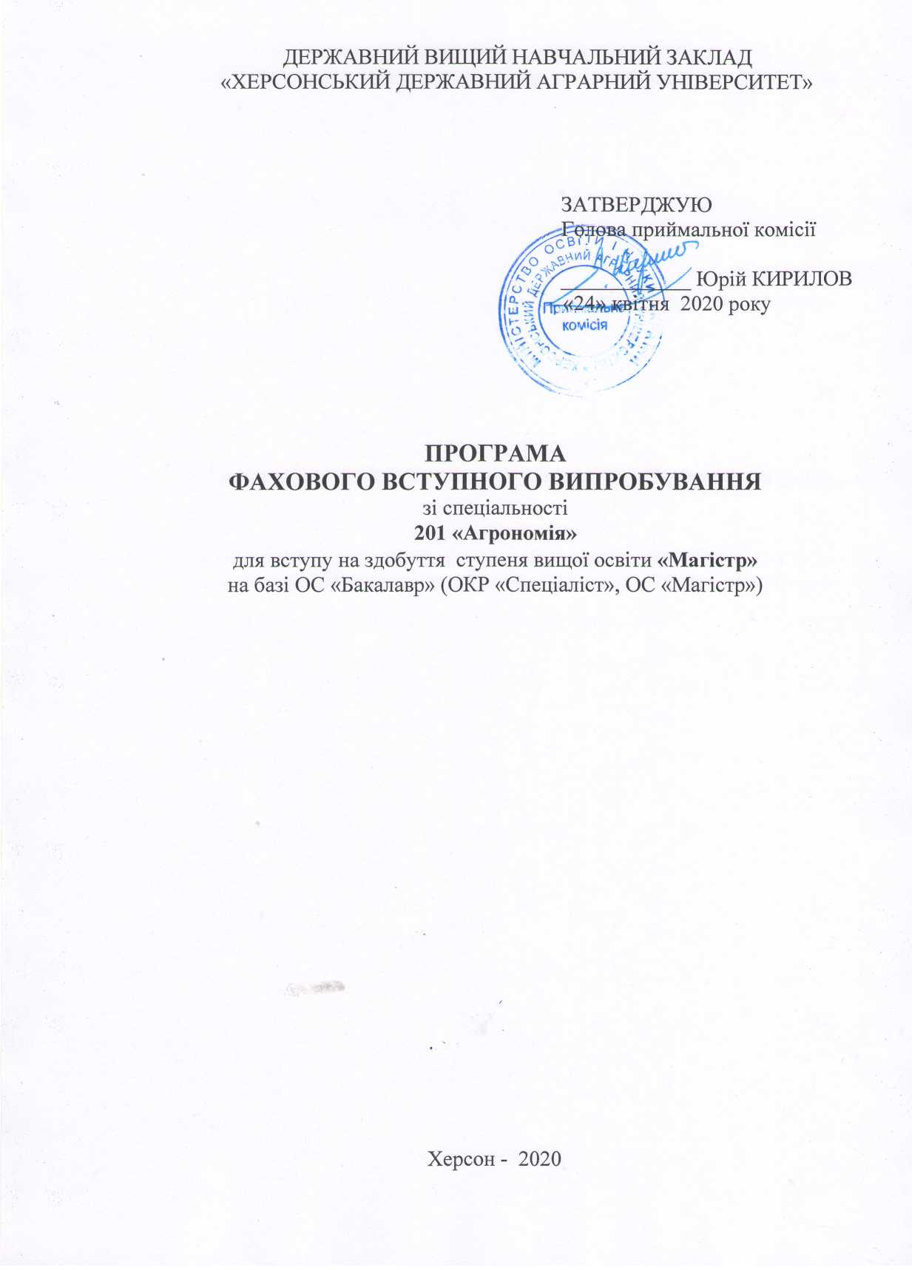
ВСТУП

Фахове вступне випробування зі спеціальності 201 «Агрономія» для отримання освітнього ступеня магістр призначене для комплексної перевірки знань вступників за спеціальними дисциплінами, які вивчалися згідно з освітньо-професійною програмою підготовки бакалавра з дисциплін фахового спрямування.
На фахове вступне випробування виносяться питання з дисциплін: Рослинництво, Агрохімія, Захист рослин, Землеробство.
Завдання для вступу складається з 20 запитань та 5 задач з основних фахових дисциплін. За характером формування відповідей використовуються завдання закритої та відкритої форми, представлені запитаннями, які потребують обрання однієї або кількох відповідей із запропонованого набору варіантів, вибору відповідності або їхньої послідовності. Відкритими є запитання, в яких необхідно коротко відповісти на поставлення питання (одним словом чи словосполученням, вписати формулу), дати числову відповідь або вказати результат розрахункової задачі.

І. ПОРЯДОК ПРОВЕДЕННЯ ФАХОВОГО ВСТУПНОГО ВИПРОБУВАННЯ

1. Тривалість проведення фахового вступного випробування – 120 хвилин.
2. Під час проведення вступних іспитів не допускається користування електронними приладами, підручниками, навчальними посібниками та іншими матеріалами, якщо це не передбачено рішенням Приймальної комісії
3. Під час фахового вступного випробування використовується кулькова або гелева ручка синього кольору
4. Оцінювання знань проводиться за результатами відповідей відповідно до визначених критеріїв.

ІІ. ПЕРЕЛІК ТЕМ ТА РЕКОМЕНДОВАНА ЛІТЕРАТУРА З НАВЧАЛЬНИХ ДИСЦИПЛІН, ЩО ВИНОСЯТЬСЯ НА ФАХОВЕ ВСТУПНЕ ВИПРОБУВАННЯ

ЗМІСТ ДИСЦИПЛІНИ «АГРОХІМІЯ»

Тема 1. Історія розвитку агрохімічної науки.
Тема 2. Сидеральні добрива, особливості їх вирощування та застосування.
Тема 3. Система удобрення основних овочевих культур. Капуста, помідори, огірки, цибуля, баклажани, перець.
Тема 4. Система удобрення круп’яних культур. Пшениця яра, озима, ячмінь ярий, озимий, рис, овес, гречка.
Тема 5. Система удобрення картоплі.
Тема 6. Система удобрення ріпаку.
Тема 7. Система удобрення плодових культур. Яблуня, персик, слива, груша,
Тема 8. Внесення добрив з поливною водою.
Тема 9. Система удобрення лук і пасовищ.
Тема 10. Вплив мінеральних добрив на навколишнє середовище.

СПИСОК РЕКОМЕНДОВАНИХ ДЖЕРЕЛ
- Агрохімія: підручник. Частина 1. Теоретичні основи формування врожаю / М. Й. Шевчук, С. І. Веремеєнко, В. І. Лопушняк; за ред. М. Й. Шевчука; Львівський національний аграрний університет, Національний університет водного господарства і природокористування. Луцьк: ВОРВП "Надстир'я", 2012. 196 с.
- Агрохімія: підручник. Частина II. Добрива та їх вплив на біопродуктивність ґрунту / М. Й. Шевчук, С. І. Веремеєнко, В. І. Лопушняк; за ред. М. Й. Шевчука; Львівський національний аграрний університет, Національний університет водного господарства і природокористування. Луцьк: ВОРВП "Надстир'я", 2012. 440 с.
- Господаренко Г.М. Агрохімія. К.: ННЦ "ІАЕ", 2010. 400 с.
- Господаренко Г. М. Агрохімія: підручник. Київ: ТОВ «СІК ГРУП УКРАЇНА», 2018. 560 с.
- Господаренко Г. М. Удобрення садових культур: навчальний посібник / К.: ТОВ «СІК ГРУП УКРАЇНА», 2017. 340 с.
- Господаренко Г. М. Удобрення сільськогосподарських культур. К.: ТОВ «СІК ГРУП УКРАЇНА», 2016. 276 с.
- Господаренко Г.М. Система застосування добрив: навч. посібник / К.: ТОВ "СІК ГРУП УКРАЇНА", 2015. 332 с.
- 500 запитань і відповідей з агрохімії: навч.-довід. посіб. / М. Й. Шевчук, В. І. Лопушняк, М. М. Вислободська, Б. І. Пархуць, І. М. Пархуць, П. М. Слобода; за ред. д. с.-г. н., професора В. І. Лопушняка. Львів: ЛНАУ, 2016. 476 с.

ЗМІСТ ДИСЦИПЛІНИ «РОСЛИННИЦТВО»
Тема 1. Рослинництво як галузь сільськогосподарського виробництва.
Тема 2. Агробіологічні основи інтенсивних технологій вирощування сільськогосподарських культур.
Тема 3. Агротехнічні основи рослинництва. Просторове і кількісне розміщення рослин. Змішані, сумісні та ущільнені посіви польових культур.
Тема 4. Озимі хліба. Озима пшениця, Озиме жито, Озимий ячмінь, Тритикале.
Тема 5. Ярі зернові культури. Яра пшениця, Ярий ячмінь, Овес, Кукурудза, Рис.
Тема 6. Зернові бобові культури. Горох, Соя, Квасоля, Кормові боби.
Тема 7. Коренеплоди та бульбоплоди. Картопля, Морква, Буряк.
Тема 8. Технічні культури. Цукровий буряк, Озимий ріпак, Ярий ріпак, Соняшник.
СПИСОК РЕКОМЕНДОВАНИХ ДЖЕРЕЛ
- Рослинництво: Підручник / В.В.Базалій, О.І.Зінченко, Ю.О.Лавриненко та інші – Херсон: Грінь Д.С., 2015.- 520с:іл.
- Лимар А.О. Агрокліматичні ресурси півдня України та раціональне їх використання: монографія /А.О.Лимар, В.А.Лимар, С.В.Коковіхін та інші - Херсон: ФОП Грінь Д.С., 2015.-246с.
- Щербаков В.Я. Системи заходів посівного комплексу для польових культур: Навч.пос. Щербаков В.Я., Лазер П.Н.,Яковенко Т.М. та ін. – Херсон; Айлант, 2006. – 396с.:іл..
- Лихочвор В.В. Рослинництво. Технології вирощування сільськогосподарських культур. – 2-видання, виправлене. Львів, 2010. – 808 с.
- Рослинництво: Підручник / За ред..О.Я.Шевчука. – К.:НАУУ, 2005.-502с
- Технології вирощування продукції рослинництва: підручник за ред. С.П.Танчика. – К.: Слово, 2008.- 988с.

ЗМІСТ НАВЧАЛЬНОЇ ДИСЦИПЛІНИ «ЗАХИСТ РОСЛИН»
Тема 1. Основні шкідники сільськогосподарських культур.
Тема 2. Основні хвороби сільськогосподарських культур.
Тема 3. Інсектициди, акарициди та зооциди.
Тема 4. Фунгіциди.
Тема 5. Гербіциди.

СПИСОК РЕКОМЕНДОВАНИХ ДЖЕРЕЛ
- Бровдій В. М. Біологічний захист рослин : підручник / В. М. Бровдій, В. В. Гулий, В. П.Федоренко – К.: Світ, 2004 – 346 с.
- Морфологія, біологія багатоїдних шкідників та заходи боротьби з ними в адаптованих технологіях вирощування: наукова монографія/ І.М. Мринський, В.В. Урсал, С.В. Коковіхін та інші; за ред. І.М. Мринського – Херсон: ОЛДІ-ПЛЮС, 2018. – 97с.;
- Морфологія, біологія шкідників бобових культур та заходи боротьби з ними в адаптованих технологіях вирощування: наукова монографія/ І.М. Мринський, В.В. Урсал, С.В. Коковіхін та інші; за ред. І.М. Мринського – Херсон: ОЛДІ-ПЛЮС, 2018. – 90с.
- Морфологія, біологія шкідників зернових культур та заходи боротьби з ними в адаптованих технологіях вирощування: наукова монографія/ І.М. Мринський, В.В. Урсал, С.В. Коковіхін та інші; за ред. І.М. Мринського – Херсон: ОЛДІ-ПЛЮС, 2018. – 96с.;
- Перелік пестицидів і агрохімікатів дозволених до використання в Україні – К.: Юнівест Медіа. 2018.
- Фітофармакологія, підручник за редакцією професорів М.Д. Євтушенка, Ф.М. Марютіна – К.: Вища освіта. 2004.

ЗМІСТ НАВЧАЛЬНОЇ ДИСЦИПЛІНИ «ЗЕМЛЕРОБСТВО»

Тема 1. Фактори життя рослин і закони землеробства.
Тема 2. Родючість ґрунту та її відтворення для оптимізації умов життя рослин.
Тема 3. Екологічні фактори життя рослин та їх регулювання в землеробстві.
Тема 4. Бур’яни та заходи захисту культурних рослин від них.
Тема 5. Сівозміни. Основні причини необхідності чергування культур.
Тема 6. Наукові основи обробітку ґрунту.
Тема 7. Системи обробітку ґрунту. Обробіток грунту загального призначення. Способи поглиблення орного шару. Зяблевий обробіток.
Тема 8. Системи землеробства. Заліжна система, перелогова, парова система, поліпшена зернова система, плодозміна система.
Тема 9. Особливості технології вирощування сільськогосподарських культур при зрошені.

СПИСОК РЕКОМЕНДОВАНИХ ДЖЕРЕЛ
- Електронний ресурс Ушкаренко В.О. Зрошуване землеробство . – режим доступу - https://buklib.net/books/34325/
- Загальне землеробство. Термінол. Слов./ За ред. В.О. Єщенка. – Умань:УВПП, 2002. – 176 с.
- Землеробство. Підручник. Гордієнко В. П. та ін – К.: Вища шк.., 1991.
- Землеробство. Підручник. Кравченко М.С., Злобін Ю.А., Царенко О.М – К.: Либідь, 2002. – 496 с.
- Система землеробства No-till. Підручник. Косолап М.П., Кротіков Д.П. – Київ, Логос, 2011 р., 350с.
- Сівозміни в землеробстві України. Підручник. Примак І.Д., Єщенко В.Д., Манько Ю.П. – Україна – КВІЩ – 2008 р. – 286 с.

ІІІ. КРИТЕРІЇ ОЦІНЮВАННЯ ВІДПОВІДЕЙ ВСТУПНИКА

Кожний білет має по 20 тестів однакового рівня складності (по 6 балів за правильну відповідь), та 5 практичних задач (по 16 балів за 1 задачу).
Оцінювання знань вступників фахового вступного випробуваннях здійснюється за шкалою від 100 до 200 балів. Прохідний бал становить – 100.

Шкала оцінювання
Рівень знань | Кількість вірних відповідей | Рейтингові бали
Базовий рівень  (6 балів за 1 вірну відповідь,  min=120 балів) | 1 | 6
 | 2 | 12
 | 3 | 18
 | 4 | 24
 | 5 | 30
 | 6 | 36
 | 7 | 42
 | 8 | 48
 | 9 | 54
 | 10 | 60
 | 11 | 66
 | 12 | 72
 | 13 | 78
 | 14 | 84
 | 15 | 90
 | 16 | 96
 | 17 | 102
 | 18 | 108
 | 19 | 114
 | 20 | 120
Середній рівень  (16 балів за 1 вірну відповідь,  мах=80 балів) | 21 | 136
 | 22 | 152
 | 23 | 168
 | 24 | 184
 | 25 | 200

